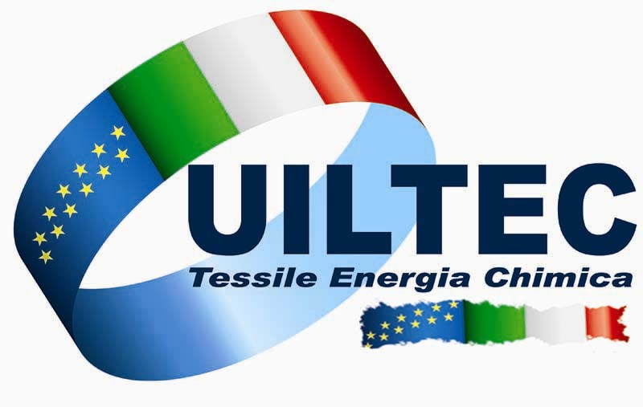
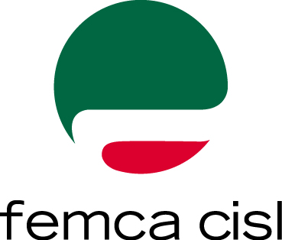
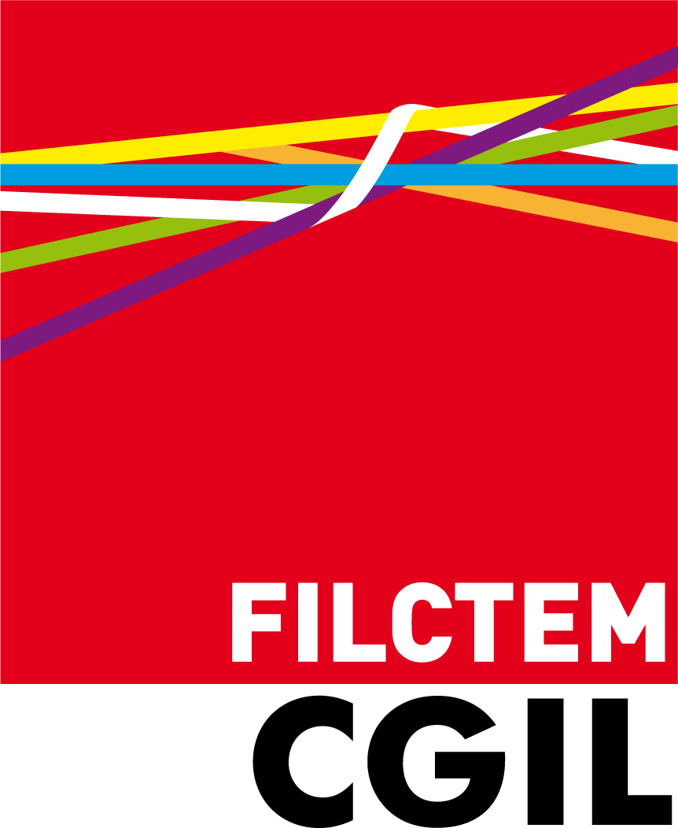
COMUNICATO SINDACALE

A SEGUITO DELL’INFORTUNIO ACCADUTO OGGI NEL REPARTO R100, PORCELLINO DI RACCOLTA, LE SCRIVENTI ORGANIZZAZIONI SINDACALI NELL’ESPRIMERE SOLIDARIETA’ E VICINANZA AL LAVORATORE COINVOLTO, SI ASSOCIANO ALL’IMMEDIATA E GIUSTA RICHIESTA D’ INCONTRO FATTA DALLA RSU E RLSSA PER CAPIRE QUANTO ACCADUTO, DISCUTERNE LE CAUSE E RICERCARE TUTTE LE SOLUZIONI NECESSARIE AFFINCHE’ MAI SI POSSA RIPETERE TALE GRAVE AVVENIMENTO.

CHIEDIAMO ALLA DIREZIONE DI ATTIVARSI IMMEDIATAMENTE PER COMPRENDERE I FATTI E NELL’INTERO SITO DI RODANO RICHIAMARE L’ATTENZIONE DI TUTTI I SUOI PREPOSTI SUL TEMA DELLA SICUREZZA, NONCHE’ DI INTERVENIRE RAPIDAMENTE DOVE PERMANGONO TUTTE LE NOSTRE SEGNALAZIONI DI NECESSARIA ATTENZIONE O PERICOLO.

LE ORGANIZZAZIONI SINDACALI TERRITORIALI

RODANO, 21 giugno 2016

